NGÂN HÀNG CÂU HỎI BỔ SUNG
TOÁN 5 - CÁNH DIỀU
Bài 61, Bài 66 và Bài 67
60 câu hỏi tự biên soạn - 30 câu có hình minh họa AI
Mỗi câu gồm đề bài, hình (nếu có), phần trả lời, đáp án và lời giải chi tiết.
Đối chiếu trực tiếp SGK Toán 5 Cánh Diều, tập hai, trang 34-35 và 46-49

Thông tin bộ câu hỏi
Bài học | Số câu | Câu có hình | Tỉ lệ có hình
Bài 61. Luyện tập chung | 20 | 10 | 50%
Bài 66. Luyện tập | 20 | 10 | 50%
Bài 67. Luyện tập chung | 20 | 10 | 50%
Ghi chú: Hình minh họa được tạo mới bằng AI, dùng nền trắng, không logo, không watermark. Số đo được nêu trong đề để bảo đảm dữ kiện chính xác.

Bài 61. Luyện tập chung

Câu 1. Trắc nghiệm ABCD
Quan sát hai chiếc hộp. Hộp màu xanh lá có dạng hình lập phương cạnh 6 cm. Diện tích toàn phần của hộp là bao nhiêu?
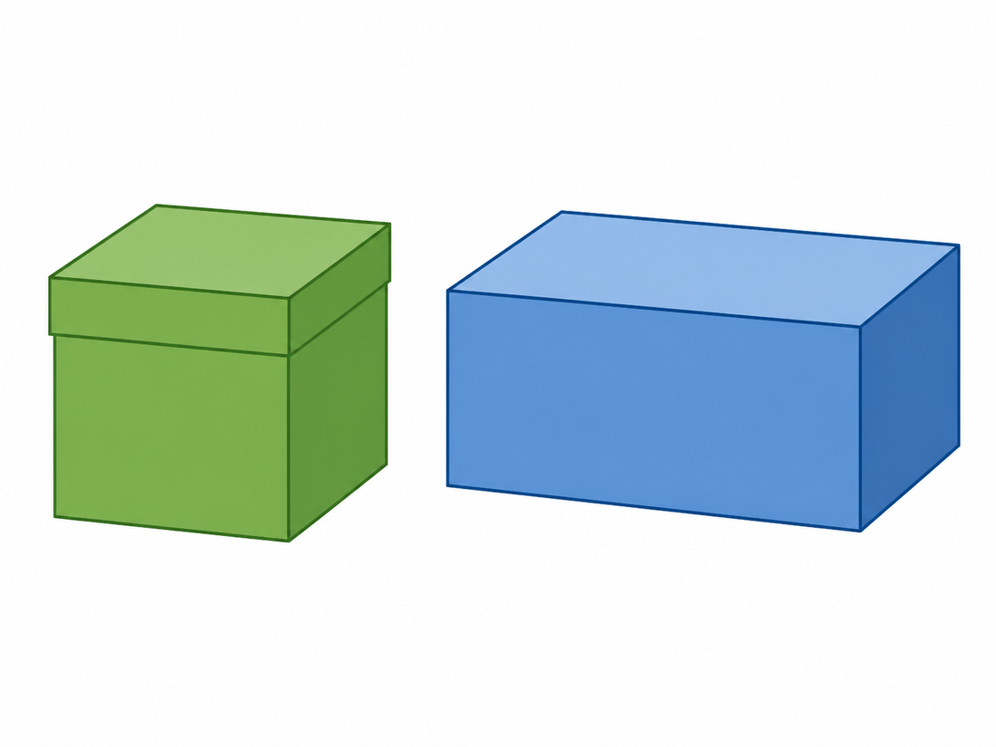
- A. 36 cm²
- B. 144 cm²
- C. 216 cm²
- D. 252 cm²
Đáp án: C. 216 cm²
Lời giải chi tiết: Hình lập phương có 6 mặt vuông bằng nhau. Mỗi mặt có diện tích 6 × 6 = 36 cm², nên diện tích toàn phần là 36 × 6 = 216 cm².
• • •

Câu 2. Điền số
Hộp màu xanh dương dài 12 cm, rộng 8 cm, cao 5 cm. Điền diện tích xung quanh của hộp: ____ cm².

Phần trả lời: Điền một số.
Đáp án: 200
Lời giải chi tiết: Chu vi đáy là (12 + 8) × 2 = 40 cm. Diện tích xung quanh bằng chu vi đáy nhân chiều cao: 40 × 5 = 200 cm².
• • •

Câu 3. Tình huống thực tế
Một ngăn kéo không có nắp, dài 30 cm, rộng 20 cm, cao 8 cm. Cần bao nhiêu xăng-ti-mét vuông gỗ để làm đáy và bốn mặt bên, bỏ qua phần ghép nối?
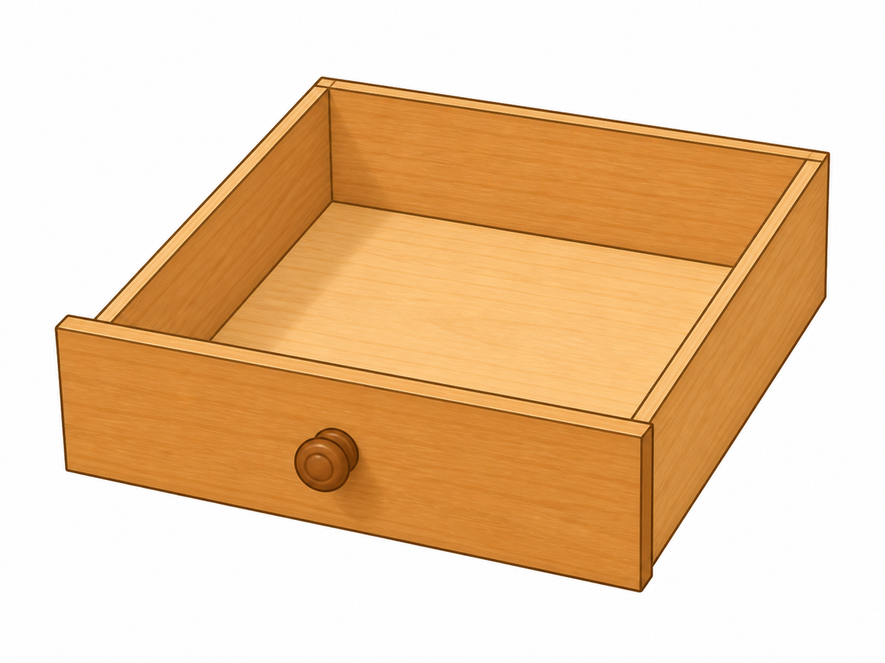
Phần trả lời: Viết phép tính và đáp số.
Đáp án: 1 400 cm²
Lời giải chi tiết: Diện tích đáy là 30 × 20 = 600 cm². Hai mặt dài có diện tích 2 × 30 × 8 = 480 cm²; hai mặt rộng có diện tích 2 × 20 × 8 = 320 cm². Tổng phần gỗ là 600 + 480 + 320 = 1 400 cm².
• • •

Câu 4. Đúng - sai
Vẫn với ngăn kéo dài 30 cm, rộng 20 cm, cao 8 cm: bạn Mai nói diện tích phần gỗ bằng diện tích toàn phần của hình hộp chữ nhật. Mai nói đúng hay sai?

- Đúng
- Sai
Đáp án: Sai
Lời giải chi tiết: Diện tích toàn phần còn tính cả mặt trên, nhưng ngăn kéo đang mở nên không có mặt này. Vì vậy phải lấy diện tích toàn phần trừ diện tích mặt trên 30 × 20 = 600 cm²; kết quả còn 1 400 cm².
• • •

Câu 5. Quan sát hình
Trong ba hình khai triển, hình nào chắc chắn không thể gấp thành một khối kín?
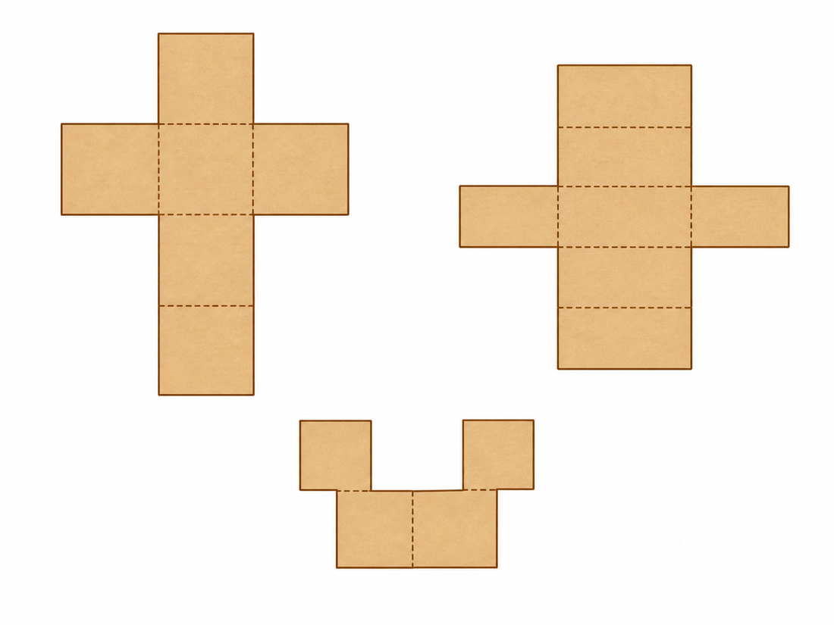
- A. Hình bên trái
- B. Hình ở giữa
- C. Hình phía dưới
- D. Cả ba hình
Đáp án: C. Hình phía dưới
Lời giải chi tiết: Một khối lập phương hoặc hình hộp chữ nhật kín phải có 6 mặt liền nhau theo một hình khai triển phù hợp. Hình phía dưới vừa thiếu mặt vừa có cách nối không tạo được đủ sáu mặt bao quanh khối.
• • •

Câu 6. Điền số
Một hình khai triển của hình lập phương phải gồm đúng bao nhiêu hình vuông bằng nhau?

Phần trả lời: Điền một số.
Đáp án: 6
Lời giải chi tiết: Hình lập phương có 6 mặt. Khi mở phẳng toàn bộ các mặt, ta thu được 6 hình vuông bằng nhau, nối với nhau theo các cạnh.
• • •

Câu 7. Tính toán
Bể kính mở nắp dài 60 cm, rộng 35 cm, cao 40 cm. Diện tích kính cần dùng là bao nhiêu?
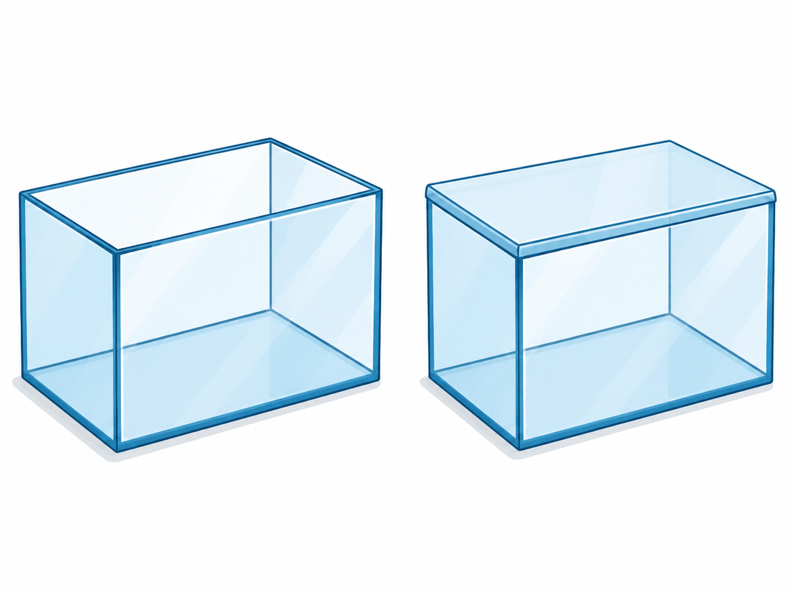
Phần trả lời: Viết phép tính và đáp số.
Đáp án: 9 700 cm²
Lời giải chi tiết: Bể mở nắp gồm đáy và bốn mặt bên. Diện tích đáy là 60 × 35 = 2 100 cm²; hai mặt dài là 2 × 60 × 40 = 4 800 cm²; hai mặt rộng là 2 × 35 × 40 = 2 800 cm². Cộng lại được 9 700 cm².
• • •

Câu 8. So sánh
Một hộp kính kín có cùng kích thước 60 cm × 35 cm × 40 cm với bể mở nắp. Hộp kín cần nhiều hơn bể mở nắp bao nhiêu xăng-ti-mét vuông kính?

Phần trả lời: Ghi số đo chênh lệch.
Đáp án: 2 100 cm²
Lời giải chi tiết: Hai vật chỉ khác nhau ở mặt trên. Diện tích mặt trên là 60 × 35 = 2 100 cm², nên hộp kín cần nhiều hơn đúng 2 100 cm² kính.
• • •

Câu 9. Tình huống thực tế
Một hộp quà dài 24 cm, rộng 16 cm, cao 10 cm. Diện tích giấy tối thiểu để bọc kín hộp là bao nhiêu?
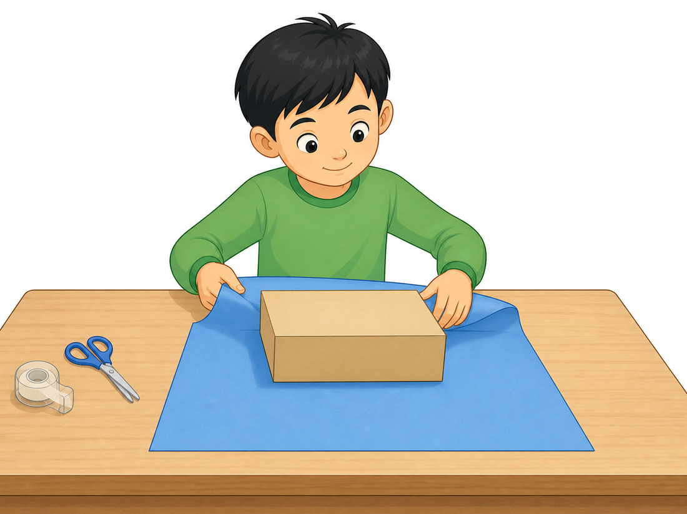
Phần trả lời: Viết phép tính và đáp số.
Đáp án: 1 568 cm²
Lời giải chi tiết: Diện tích toàn phần là 2 × (24 × 16 + 24 × 10 + 16 × 10). Trong ngoặc ta có 384 + 240 + 160 = 784; nhân 2 được 1 568 cm².
• • •

Câu 10. Trắc nghiệm ABCD
Bạn có tờ giấy hình chữ nhật 50 cm × 40 cm để bọc hộp ở câu 9. Nếu bỏ qua mép dán, phần giấy còn thừa có diện tích bao nhiêu?

- A. 432 cm²
- B. 568 cm²
- C. 1 568 cm²
- D. 2 000 cm²
Đáp án: A. 432 cm²
Lời giải chi tiết: Tờ giấy có diện tích 50 × 40 = 2 000 cm². Hộp cần 1 568 cm², nên phần còn thừa là 2 000 - 1 568 = 432 cm².
• • •

Câu 11. Trắc nghiệm ABCD
Một khối lập phương cạnh 7 cm có diện tích xung quanh là bao nhiêu?
- A. 49 cm²
- B. 196 cm²
- C. 294 cm²
- D. 343 cm²
Đáp án: B. 196 cm²
Lời giải chi tiết: Diện tích xung quanh của hình lập phương gồm 4 mặt bên. Mỗi mặt rộng 7 × 7 = 49 cm², nên diện tích xung quanh là 49 × 4 = 196 cm².
• • •

Câu 12. Điền số
Hình hộp chữ nhật có chiều dài 9 cm, chu vi đáy 30 cm. Chiều rộng của hình là ____ cm.
Phần trả lời: Điền một số.
Đáp án: 6
Lời giải chi tiết: Nửa chu vi đáy là 30 : 2 = 15 cm, bằng chiều dài cộng chiều rộng. Vậy chiều rộng là 15 - 9 = 6 cm.
• • •

Câu 13. Đúng - sai
Diện tích xung quanh của hình hộp chữ nhật bằng chu vi đáy nhân với chiều cao.
- Đúng
- Sai
Đáp án: Đúng
Lời giải chi tiết: Bốn mặt bên khi trải phẳng tạo thành một hình chữ nhật có một cạnh bằng chu vi đáy và cạnh kia bằng chiều cao. Vì thế công thức là Sxq = chu vi đáy × chiều cao.
• • •

Câu 14. So sánh
Khối A là hình lập phương cạnh 5 cm. Khối B là hình hộp chữ nhật 10 cm × 5 cm × 2 cm. Khối nào có diện tích toàn phần lớn hơn?
Phần trả lời: Nêu tên khối và số đo chênh lệch.
Đáp án: Khối B lớn hơn 10 cm²
Lời giải chi tiết: Khối A có diện tích toàn phần 6 × 5 × 5 = 150 cm². Khối B có diện tích toàn phần 2 × (10 × 5 + 10 × 2 + 5 × 2) = 160 cm². Do đó khối B lớn hơn 160 - 150 = 10 cm².
• • •

Câu 15. Sắp xếp
Sắp xếp các bước tính diện tích toàn phần hình hộp chữ nhật: (1) cộng diện tích hai đáy; (2) tính chu vi đáy; (3) nhân chu vi đáy với chiều cao; (4) tính diện tích một đáy.
Phần trả lời: Ghi thứ tự đúng.
Đáp án: 2 - 3 - 4 - 1
Lời giải chi tiết: Trước hết tính chu vi đáy, rồi nhân với chiều cao để được diện tích xung quanh. Sau đó tính diện tích một đáy và cộng hai lần diện tích đáy vào diện tích xung quanh.
• • •

Câu 16. Tình huống thực tế
Một hộp không nắp dài 40 cm, rộng 25 cm, cao 12 cm. Người ta làm 10 hộp như vậy. Tổng diện tích bìa cần dùng là bao nhiêu mét vuông?
Phần trả lời: Viết phép tính và đáp số.
Đáp án: 2,56 m²
Lời giải chi tiết: Một hộp cần 40 × 25 + 2 × 40 × 12 + 2 × 25 × 12 = 2 560 cm². Mười hộp cần 25 600 cm². Đổi ra mét vuông: 25 600 : 10 000 = 2,56 m².
• • •

Câu 17. Tính toán
Một cột gỗ hình hộp chữ nhật dài 2 m, rộng 0,4 m, cao 0,3 m được sơn cả sáu mặt. Diện tích cần sơn là bao nhiêu?
Phần trả lời: Ghi đáp số theo mét vuông.
Đáp án: 3,04 m²
Lời giải chi tiết: Diện tích toàn phần là 2 × (2 × 0,4 + 2 × 0,3 + 0,4 × 0,3). Tổng trong ngoặc là 0,8 + 0,6 + 0,12 = 1,52; nhân 2 được 3,04 m².
• • •

Câu 18. Nối
Nối mỗi đại lượng với công thức đúng: (a) diện tích một mặt lập phương; (b) diện tích xung quanh lập phương; (c) diện tích toàn phần lập phương. Các công thức: (1) 6 × a × a; (2) a × a; (3) 4 × a × a.
Phần trả lời: Ghi các cặp nối.
Đáp án: a-2; b-3; c-1
Lời giải chi tiết: Mỗi mặt là hình vuông cạnh a nên có diện tích a × a. Phần xung quanh có 4 mặt, còn toàn phần có 6 mặt, lần lượt ứng với 4 × a × a và 6 × a × a.
• • •

Câu 19. Đúng - sai
Một hình hộp chữ nhật có diện tích xung quanh 240 cm² và diện tích một đáy 35 cm². Diện tích toàn phần của hình là 275 cm².
- Đúng
- Sai
Đáp án: Sai
Lời giải chi tiết: Diện tích toàn phần bằng diện tích xung quanh cộng diện tích của hai đáy. Ta có 240 + 35 × 2 = 310 cm², không phải 275 cm².
• • •

Câu 20. Tình huống lựa chọn
Hai hộp kín cùng chứa một món đồ. Hộp A có diện tích toàn phần 1 250 cm², hộp B có diện tích toàn phần 1 180 cm². Muốn tiết kiệm bìa mà vẫn dùng được cả hai hộp, nên chọn hộp nào và tiết kiệm bao nhiêu?
Phần trả lời: Nêu lựa chọn và giải thích.
Đáp án: Chọn hộp B, tiết kiệm 70 cm²
Lời giải chi tiết: Hộp cần ít bìa hơn là hộp có diện tích toàn phần nhỏ hơn. Hiệu diện tích là 1 250 - 1 180 = 70 cm², nên chọn hộp B sẽ tiết kiệm 70 cm² bìa.
• • •

Bài 66. Luyện tập

Câu 1. Trắc nghiệm ABCD
Một hộp chữ nhật dài 12 cm, rộng 8 cm, cao 5 cm. Thể tích của hộp là bao nhiêu?
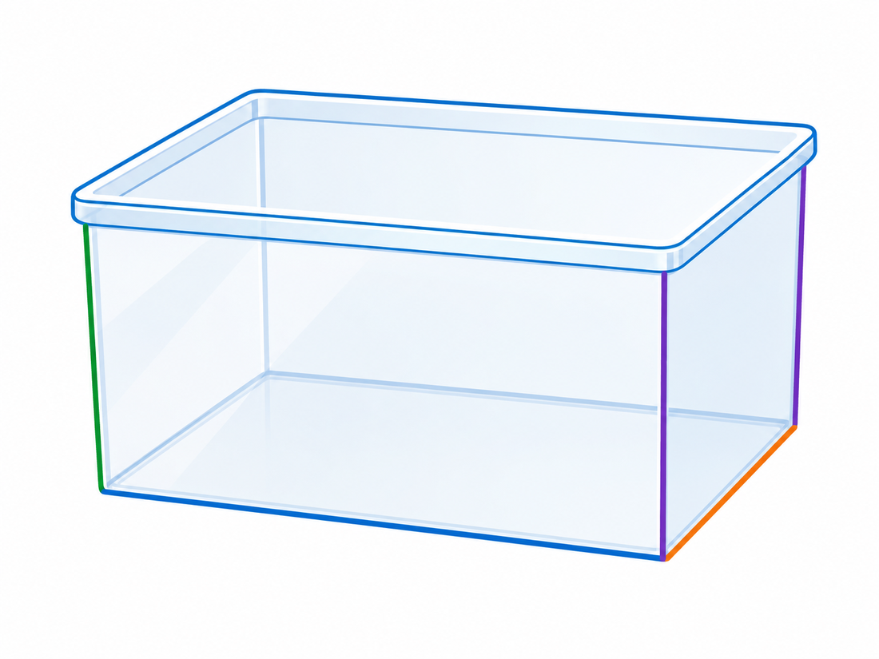
- A. 120 cm³
- B. 240 cm³
- C. 480 cm³
- D. 960 cm³
Đáp án: C. 480 cm³
Lời giải chi tiết: Thể tích hình hộp chữ nhật bằng chiều dài × chiều rộng × chiều cao. Ta có 12 × 8 × 5 = 480 cm³.
• • •

Câu 2. So sánh
Giữ nguyên chiều dài 12 cm và chiều rộng 8 cm, tăng chiều cao từ 5 cm lên 10 cm. Thể tích mới gấp mấy lần thể tích cũ?

Phần trả lời: Ghi số lần và giải thích.
Đáp án: Gấp 2 lần
Lời giải chi tiết: Chiều cao tăng từ 5 lên 10 cm, tức gấp 2 lần, trong khi hai kích thước còn lại không đổi. Vì vậy thể tích cũng gấp 2 lần: 12 × 8 × 10 = 960 cm³ so với 480 cm³.
• • •

Câu 3. Tính toán hình ghép
Khối bậc thang gồm khối dưới 16 cm × 8 cm × 4 cm và khối trên 6 cm × 8 cm × 5 cm. Tính thể tích cả khối.
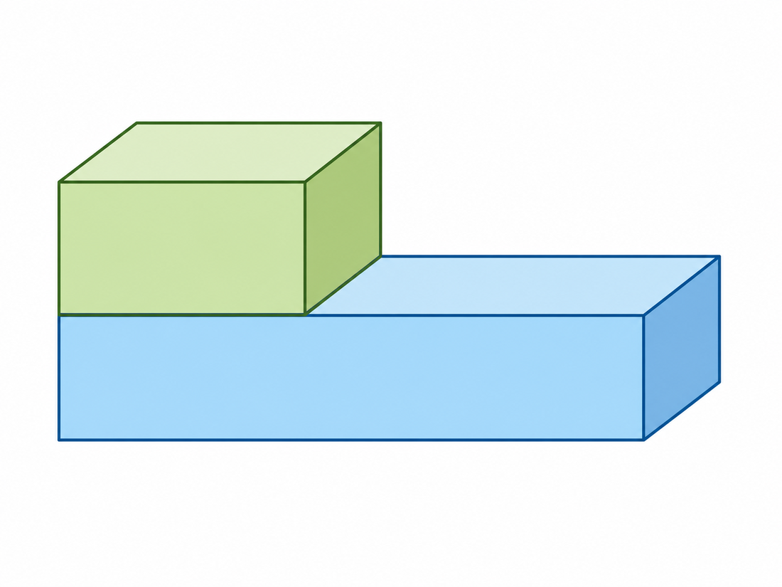
Phần trả lời: Viết phép tính và đáp số.
Đáp án: 752 cm³
Lời giải chi tiết: Thể tích khối dưới là 16 × 8 × 4 = 512 cm³. Thể tích khối trên là 6 × 8 × 5 = 240 cm³. Hai khối không chồng lấn nên thể tích cả khối là 512 + 240 = 752 cm³.
• • •

Câu 4. Điền số
Nếu bỏ khối nhỏ phía trên ở câu 3 thì thể tích của vật giảm ____ cm³.

Phần trả lời: Điền một số.
Đáp án: 240
Lời giải chi tiết: Phần bị bỏ chính là khối hộp nhỏ có kích thước 6 cm × 8 cm × 5 cm. Thể tích phần đó là 6 × 8 × 5 = 240 cm³.
• • •

Câu 5. Quan sát thí nghiệm
Một bể có đáy 20 cm × 15 cm. Khi thả viên đá chìm hoàn toàn, mực nước dâng thêm 3 cm. Thể tích viên đá là bao nhiêu?
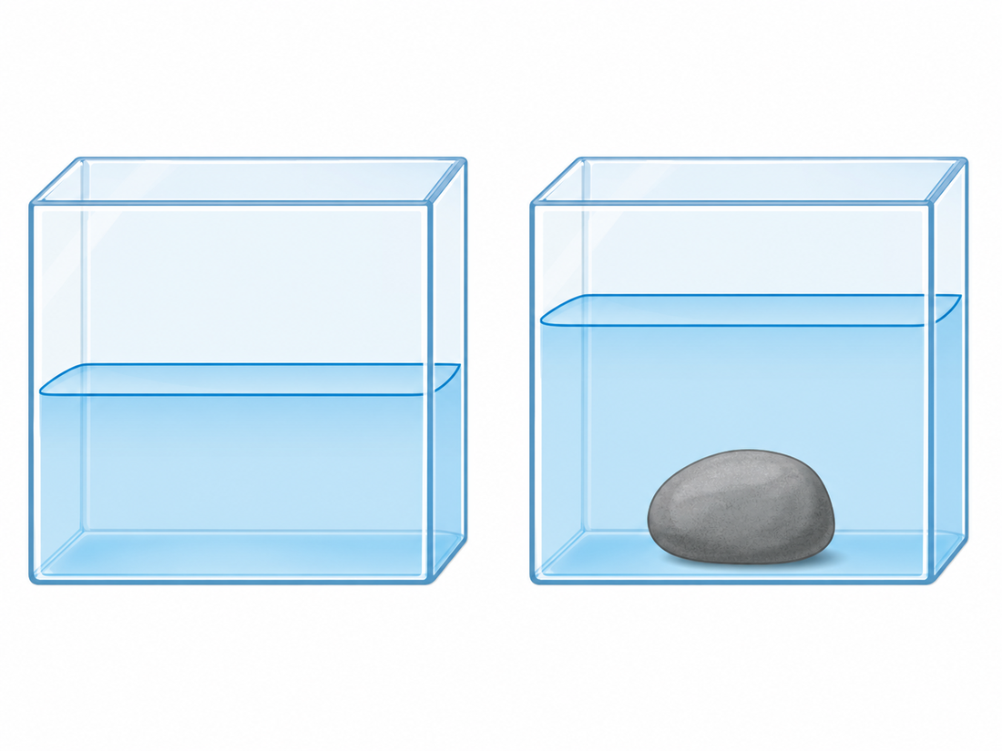
Phần trả lời: Ghi đáp số.
Đáp án: 900 cm³
Lời giải chi tiết: Thể tích nước dâng lên bằng thể tích viên đá chìm. Phần nước tăng tạo thành khối hộp có đáy 20 × 15 cm và cao 3 cm, nên thể tích là 20 × 15 × 3 = 900 cm³.
• • •

Câu 6. Đổi đơn vị
Thể tích viên đá ở câu 5 bằng bao nhiêu lít?

Phần trả lời: Ghi đáp số theo lít.
Đáp án: 0,9 lít
Lời giải chi tiết: Ta có 1 000 cm³ = 1 lít. Vì vậy 900 cm³ = 900 : 1 000 = 0,9 lít.
• • •

Câu 7. Tình huống thực tế
Thùng nhiên liệu hình hộp chữ nhật dài 8 dm, rộng 5 dm, cao 4 dm. Thùng chứa tối đa bao nhiêu lít?
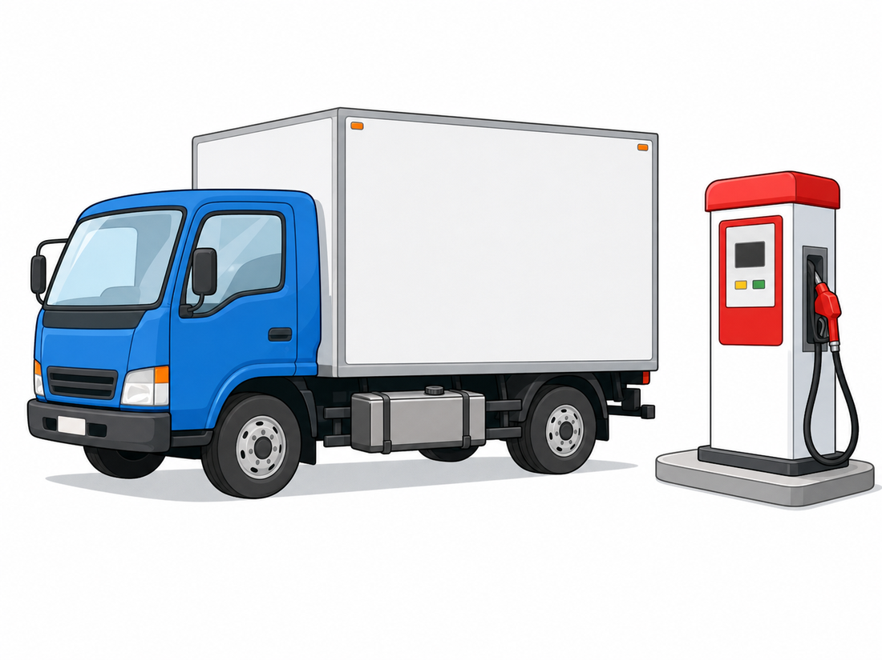
Phần trả lời: Viết phép tính và đáp số.
Đáp án: 160 lít
Lời giải chi tiết: Thể tích thùng là 8 × 5 × 4 = 160 dm³. Vì 1 dm³ = 1 lít nên thùng chứa tối đa 160 lít.
• • •

Câu 8. Tính tiền
Thùng ở câu 7 đang có 40 lít. Cần mua thêm bao nhiêu lít để đầy thùng và phải trả bao nhiêu tiền nếu 1 lít giá 22 500 đồng?

Phần trả lời: Ghi lượng nhiên liệu và số tiền.
Đáp án: 120 lít; 2 700 000 đồng
Lời giải chi tiết: Lượng cần mua là 160 - 40 = 120 lít. Số tiền phải trả là 120 × 22 500 = 2 700 000 đồng.
• • •

Câu 9. Quan sát hình
Khối hộp được xếp thành 4 khối theo chiều dài, 3 khối theo chiều rộng và 2 khối theo chiều cao. Có tất cả bao nhiêu khối lập phương đơn vị?
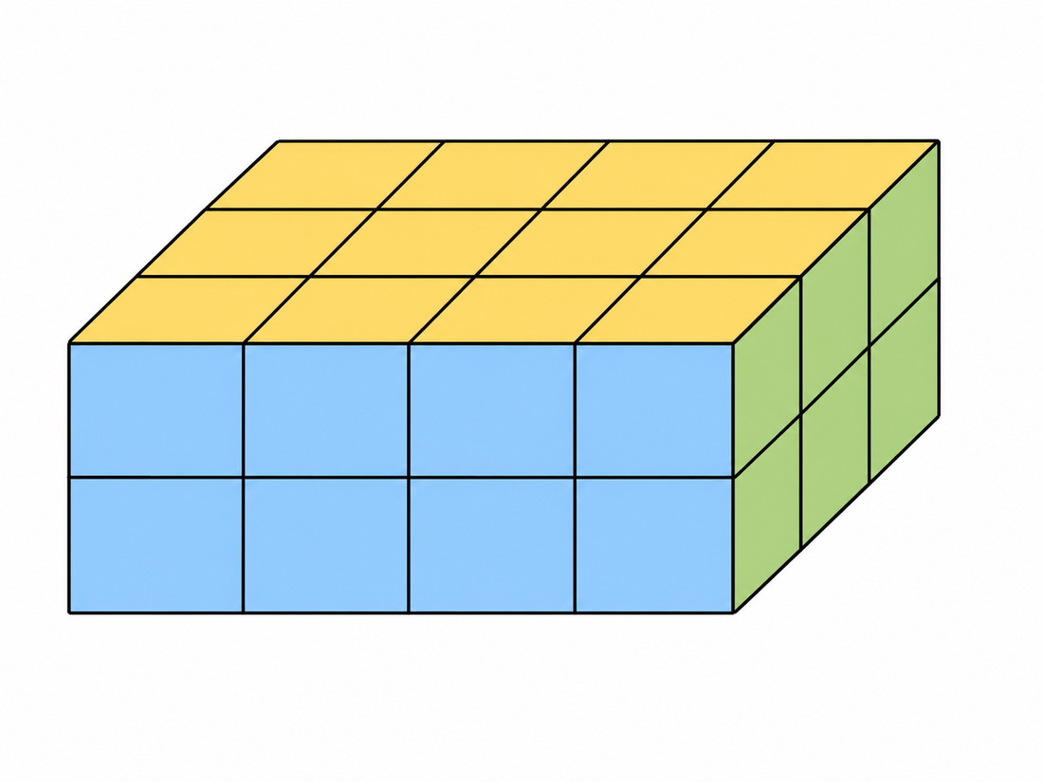
Phần trả lời: Điền một số.
Đáp án: 24
Lời giải chi tiết: Mỗi lớp có 4 × 3 = 12 khối. Có 2 lớp như vậy nên tổng số khối là 12 × 2 = 24.
• • •

Câu 10. Tính toán
Mỗi khối lập phương nhỏ ở câu 9 có cạnh 2 cm. Thể tích của cả khối hộp là bao nhiêu?

Phần trả lời: Ghi đáp số.
Đáp án: 192 cm³
Lời giải chi tiết: Mỗi khối nhỏ có thể tích 2 × 2 × 2 = 8 cm³. Có 24 khối nên thể tích cả khối là 24 × 8 = 192 cm³.
• • •

Câu 11. Trắc nghiệm ABCD
Công thức đúng để tính thể tích hình hộp chữ nhật có chiều dài a, chiều rộng b, chiều cao c là công thức nào?
- A. a + b + c
- B. (a + b) × 2 × c
- C. a × b × c
- D. 2 × (a × b + a × c + b × c)
Đáp án: C. a × b × c
Lời giải chi tiết: Thể tích bằng diện tích đáy nhân chiều cao. Đáy là hình chữ nhật có diện tích a × b, nên V = a × b × c.
• • •

Câu 12. Điền số
Hình hộp chữ nhật có thể tích 720 cm³, dài 12 cm, rộng 6 cm. Chiều cao là ____ cm.
Phần trả lời: Điền một số.
Đáp án: 10
Lời giải chi tiết: Diện tích đáy là 12 × 6 = 72 cm². Chiều cao bằng thể tích chia diện tích đáy: 720 : 72 = 10 cm.
• • •

Câu 13. Tính toán số thập phân
Tính thể tích hình hộp chữ nhật dài 1,5 m, rộng 0,8 m, cao 0,5 m.
Phần trả lời: Ghi đáp số.
Đáp án: 0,6 m³
Lời giải chi tiết: Áp dụng V = dài × rộng × cao: 1,5 × 0,8 × 0,5 = 1,2 × 0,5 = 0,6 m³. Các kích thước đều cùng đơn vị mét nên thể tích có đơn vị mét khối.
• • •

Câu 14. Đúng - sai
Một hình hộp chữ nhật dài 10 cm, rộng 5 cm, cao 2 cm có thể tích 100 cm².
- Đúng
- Sai
Đáp án: Sai
Lời giải chi tiết: Phép tính 10 × 5 × 2 = 100 là đúng nhưng đơn vị thể tích phải là cm³, không phải cm². Cm² dùng cho diện tích.
• • •

Câu 15. So sánh
Khối A có kích thước 6 cm × 5 cm × 4 cm. Khối B có kích thước 8 cm × 5 cm × 3 cm. So sánh thể tích hai khối.
Phần trả lời: Ghi kết luận.
Đáp án: Hai khối có thể tích bằng nhau, cùng bằng 120 cm³
Lời giải chi tiết: Khối A: 6 × 5 × 4 = 120 cm³. Khối B: 8 × 5 × 3 = 120 cm³. Vì hai kết quả bằng nhau nên hai khối có cùng thể tích.
• • •

Câu 16. Sắp xếp
Sắp xếp các bước tìm chiều rộng khi biết thể tích, chiều dài và chiều cao: (1) lấy thể tích chia diện tích mặt đã tính; (2) tính chiều dài × chiều cao; (3) ghi đơn vị độ dài.
Phần trả lời: Ghi thứ tự đúng.
Đáp án: 2 - 1 - 3
Lời giải chi tiết: Tích chiều dài × chiều cao là diện tích của một mặt. Lấy thể tích chia diện tích đó sẽ được chiều rộng, sau cùng ghi đơn vị độ dài phù hợp.
• • •

Câu 17. Tình huống thực tế
Một bể nước dạng hình hộp chữ nhật dài 1,2 m, rộng 0,8 m, cao 0,5 m. Bể đầy chứa bao nhiêu lít nước?
Phần trả lời: Ghi đáp số.
Đáp án: 480 lít
Lời giải chi tiết: Thể tích bể là 1,2 × 0,8 × 0,5 = 0,48 m³. Vì 1 m³ = 1 000 lít nên 0,48 m³ = 480 lít.
• • •

Câu 18. Bài toán tỉ lệ
Một máy bơm bơm đều 30 lít mỗi phút. Cần bao nhiêu phút để bơm đầy bể 480 lít đang rỗng?
Phần trả lời: Ghi đáp số.
Đáp án: 16 phút
Lời giải chi tiết: Thời gian bằng lượng nước cần bơm chia lượng bơm trong một phút. Ta có 480 : 30 = 16 phút.
• • •

Câu 19. Tính toán hình ghép
Một khối gồm hai hình hộp không chồng lên nhau: khối thứ nhất 10 cm × 6 cm × 4 cm, khối thứ hai 5 cm × 6 cm × 3 cm. Tính thể tích khối ghép.
Phần trả lời: Viết phép tính và đáp số.
Đáp án: 330 cm³
Lời giải chi tiết: Thể tích khối thứ nhất là 10 × 6 × 4 = 240 cm³. Khối thứ hai là 5 × 6 × 3 = 90 cm³. Tổng thể tích là 240 + 90 = 330 cm³.
• • •

Câu 20. Tình huống lựa chọn
Một hộp cần chứa 1 500 cm³ đồ vật. Hộp A có thể tích 1 440 cm³, hộp B có thể tích 1 620 cm³. Hộp nào đáp ứng yêu cầu và còn thừa bao nhiêu xăng-ti-mét khối?
Phần trả lời: Nêu lựa chọn và giải thích.
Đáp án: Hộp B; còn thừa 120 cm³
Lời giải chi tiết: Hộp A nhỏ hơn 1 500 cm³ nên không đủ. Hộp B lớn hơn yêu cầu và phần còn thừa là 1 620 - 1 500 = 120 cm³.
• • •

Bài 67. Luyện tập chung

Câu 1. Tính diện tích hình ghép
Mảnh vườn hình chữ L được tạo từ hình chữ nhật 18 m × 14 m, cắt đi một góc hình chữ nhật 6 m × 5 m. Diện tích mảnh vườn là bao nhiêu?
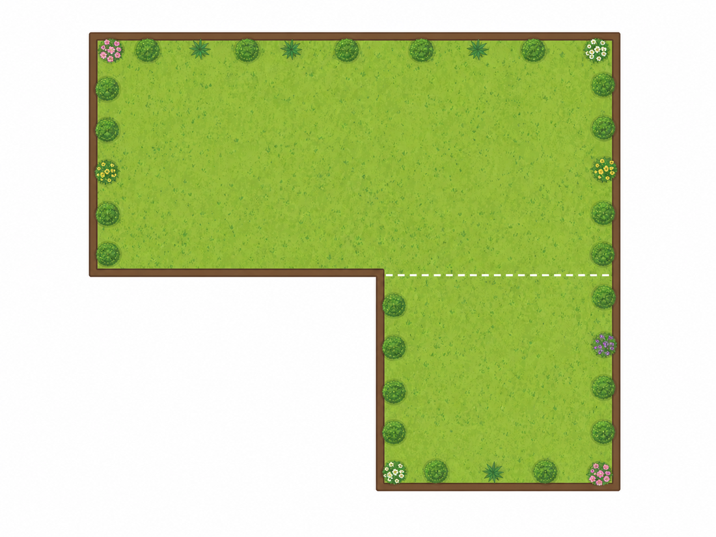
Phần trả lời: Viết phép tính và đáp số.
Đáp án: 222 m²
Lời giải chi tiết: Diện tích hình chữ nhật lớn là 18 × 14 = 252 m². Phần bị cắt có diện tích 6 × 5 = 30 m². Diện tích còn lại là 252 - 30 = 222 m².
• • •

Câu 2. Tính chu vi
Vẫn mảnh vườn ở câu 1, phần cắt nằm đúng tại một góc. Chu vi mảnh vườn hình chữ L là bao nhiêu?

Phần trả lời: Ghi đáp số.
Đáp án: 64 m
Lời giải chi tiết: Khi cắt một hình chữ nhật ở góc, hai đoạn ngoài bị mất có tổng độ dài đúng bằng hai đoạn mới xuất hiện ở chỗ lõm. Vì vậy chu vi không đổi so với hình chữ nhật lớn: (18 + 14) × 2 = 64 m.
• • •

Câu 3. Nối
Nối bốn hình khối ở hàng trên với hình khai triển phù hợp ở hàng dưới, theo thứ tự từ trái sang phải.
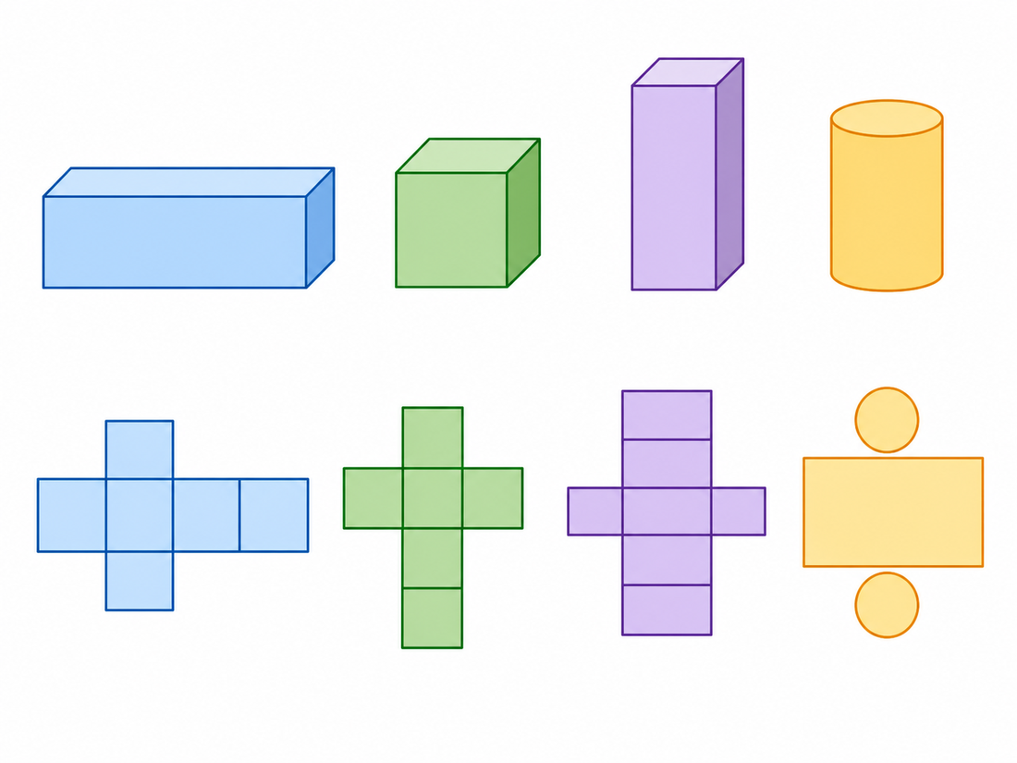
Phần trả lời: Mô tả cặp nối theo vị trí.
Đáp án: Hộp dài - lưới xanh dương; lập phương - lưới xanh lá; hộp cao - lưới tím; hình trụ - hình chữ nhật kèm hai hình tròn
Lời giải chi tiết: Hình hộp chữ nhật mở ra thành 6 hình chữ nhật; hình lập phương mở ra thành 6 hình vuông. Hình trụ có một mặt xung quanh là hình chữ nhật và hai đáy là hai hình tròn.
• • •

Câu 4. Quan sát hình
Hình khai triển của hình trụ gồm những hình phẳng nào?

- A. Một hình chữ nhật và một hình tròn
- B. Một hình chữ nhật và hai hình tròn
- C. Hai hình chữ nhật và một hình tròn
- D. Sáu hình vuông
Đáp án: B. Một hình chữ nhật và hai hình tròn
Lời giải chi tiết: Khi mở mặt xung quanh của hình trụ, ta được một hình chữ nhật. Hai đáy của hình trụ là hai hình tròn bằng nhau, nên hình khai triển gồm một hình chữ nhật và hai hình tròn.
• • •

Câu 5. Tình huống thực tế
Bể kính dài 80 cm, rộng 50 cm, cao 60 cm; nước cao bằng 3/4 chiều cao bể. Trong bể có bao nhiêu lít nước?
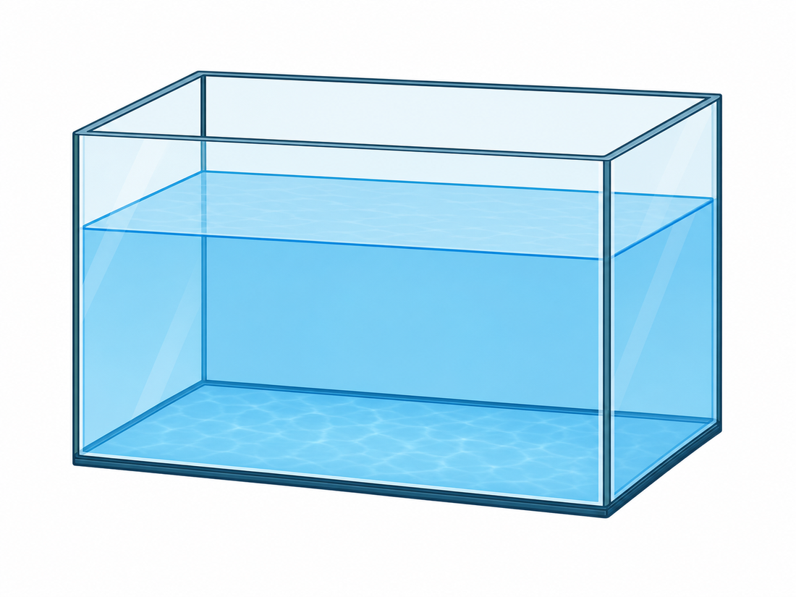
Phần trả lời: Viết phép tính và đáp số.
Đáp án: 180 lít
Lời giải chi tiết: Chiều cao mực nước là 60 × 3/4 = 45 cm. Thể tích nước là 80 × 50 × 45 = 180 000 cm³. Đổi ra lít: 180 000 : 1 000 = 180 lít.
• • •

Câu 6. Tính diện tích
Bể ở câu 5 mở nắp. Diện tích kính dùng làm đáy và bốn mặt bên là bao nhiêu?

Phần trả lời: Ghi đáp số.
Đáp án: 19 600 cm²
Lời giải chi tiết: Đáy có diện tích 80 × 50 = 4 000 cm². Hai mặt dài là 2 × 80 × 60 = 9 600 cm²; hai mặt rộng là 2 × 50 × 60 = 6 000 cm². Tổng là 4 000 + 9 600 + 6 000 = 19 600 cm².
• • •

Câu 7. Tính thể tích
Một hố hình hộp chữ nhật dài 4 m, rộng 3 m, sâu 0,5 m. Cần bao nhiêu mét khối cát để lấp đầy hố?
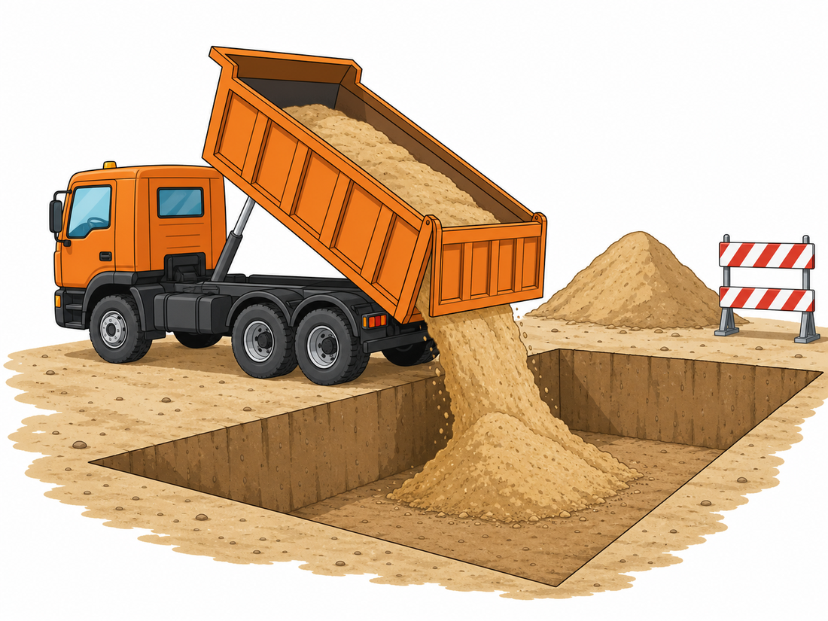
Phần trả lời: Ghi đáp số.
Đáp án: 6 m³
Lời giải chi tiết: Thể tích hố là 4 × 3 × 0,5 = 6 m³. Vì cát cần lấp đầy toàn bộ hố nên lượng cát cần cũng là 6 m³.
• • •

Câu 8. Tình huống thực tế
Mỗi chuyến xe chở được 1,5 m³ cát. Ít nhất cần bao nhiêu chuyến để chở đủ 6 m³ cát?

Phần trả lời: Ghi đáp số.
Đáp án: 4 chuyến
Lời giải chi tiết: Số chuyến cần là 6 : 1,5 = 4. Kết quả là số nguyên và 4 chuyến chở đúng 6 m³ cát.
• • •

Câu 9. Tính diện tích thực tế
Bức tường dài 5 m, cao 3,2 m; cửa chính 0,9 m × 2 m; cửa sổ 1,8 m × 1,2 m. Diện tích cần sơn là bao nhiêu?
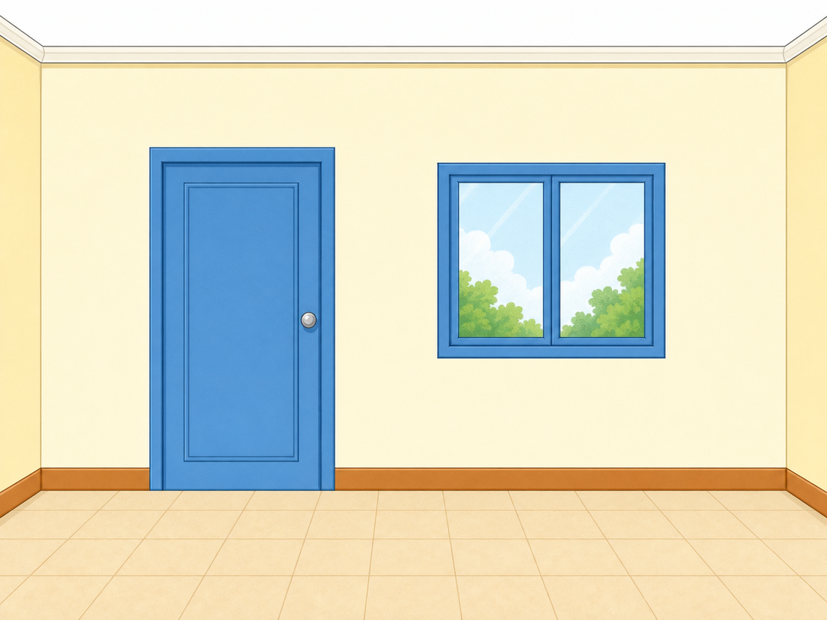
Phần trả lời: Viết phép tính và đáp số.
Đáp án: 12,04 m²
Lời giải chi tiết: Diện tích tường là 5 × 3,2 = 16 m². Cửa chính rộng 0,9 × 2 = 1,8 m²; cửa sổ rộng 1,8 × 1,2 = 2,16 m². Diện tích cần sơn là 16 - 1,8 - 2,16 = 12,04 m².
• • •

Câu 10. Ước lượng thực tế
Mỗi lít sơn phủ được 2,5 m². Muốn sơn đủ 12,04 m² tường ở câu 9 và chỉ mua theo can 1 lít, cần mua ít nhất bao nhiêu can?

Phần trả lời: Ghi đáp số và giải thích.
Đáp án: 5 can
Lời giải chi tiết: Lượng sơn cần là 12,04 : 2,5 = 4,816 lít. Bốn can không đủ, nên phải làm tròn lên và mua ít nhất 5 can loại 1 lít.
• • •

Câu 11. Trắc nghiệm ABCD
Một tam giác có đáy 12 cm và chiều cao 7 cm. Diện tích tam giác là bao nhiêu?
- A. 42 cm²
- B. 84 cm²
- C. 38 cm²
- D. 19 cm²
Đáp án: A. 42 cm²
Lời giải chi tiết: Diện tích tam giác bằng đáy × chiều cao : 2. Ta có 12 × 7 : 2 = 84 : 2 = 42 cm².
• • •

Câu 12. Tính toán
Một hình thang có hai đáy 15 cm và 9 cm, chiều cao 6 cm. Tính diện tích hình thang.
Phần trả lời: Ghi đáp số.
Đáp án: 72 cm²
Lời giải chi tiết: Tổng hai đáy là 15 + 9 = 24 cm. Diện tích hình thang là 24 × 6 : 2 = 72 cm².
• • •

Câu 13. Đổi đơn vị
Điền số thích hợp: 2,5 m³ = ____ dm³ = ____ lít.
Phần trả lời: Điền hai số.
Đáp án: 2 500 dm³; 2 500 lít
Lời giải chi tiết: Vì 1 m³ = 1 000 dm³ nên 2,5 m³ = 2 500 dm³. Lại có 1 dm³ = 1 lít, do đó bằng 2 500 lít.
• • •

Câu 14. Đúng - sai
Một bể có thể tích 0,75 m³ chứa tối đa 750 lít nước.
- Đúng
- Sai
Đáp án: Đúng
Lời giải chi tiết: Mỗi mét khối bằng 1 000 lít. Vì vậy 0,75 m³ = 0,75 × 1 000 = 750 lít.
• • •

Câu 15. Sắp xếp
Sắp xếp các bước tính lượng nước trong bể khi biết mức nước bằng 3/5 chiều cao: (1) tính thể tích nước; (2) đổi về lít nếu cần; (3) tính chiều cao mực nước; (4) kiểm tra các kích thước cùng đơn vị.
Phần trả lời: Ghi thứ tự đúng.
Đáp án: 4 - 3 - 1 - 2
Lời giải chi tiết: Trước hết phải đưa các kích thước về cùng đơn vị. Sau đó tính chiều cao mực nước, dùng chiều dài × chiều rộng × chiều cao nước để tìm thể tích, rồi mới đổi đơn vị.
• • •

Câu 16. Nối
Nối đại lượng với đơn vị phù hợp: (a) chu vi sân; (b) diện tích nền; (c) thể tích bể; (d) lượng nước. Đơn vị: (1) lít; (2) m; (3) m²; (4) m³.
Phần trả lời: Ghi các cặp nối.
Đáp án: a-2; b-3; c-4; d-1
Lời giải chi tiết: Chu vi đo độ dài nên dùng mét; diện tích dùng mét vuông; thể tích dùng mét khối. Lượng chất lỏng trong sinh hoạt thường ghi bằng lít.
• • •

Câu 17. Tình huống thực tế
Một bể dài 1,5 m, rộng 1 m, cao 0,8 m đang chứa 900 lít nước. Mực nước chiếm bao nhiêu phần chiều cao bể?
Phần trả lời: Ghi phân số tối giản.
Đáp án: 3/4 chiều cao bể
Lời giải chi tiết: 900 lít = 0,9 m³. Chiều cao mực nước là 0,9 : (1,5 × 1) = 0,6 m. So với chiều cao bể 0,8 m, ta có 0,6 : 0,8 = 3/4.
• • •

Câu 18. So sánh
Hình lập phương cạnh 6 cm và hình hộp chữ nhật 9 cm × 6 cm × 4 cm có thể tích như thế nào?
Phần trả lời: Ghi kết luận.
Đáp án: Hai hình có thể tích bằng nhau, cùng bằng 216 cm³
Lời giải chi tiết: Hình lập phương có thể tích 6 × 6 × 6 = 216 cm³. Hình hộp chữ nhật có thể tích 9 × 6 × 4 = 216 cm³, nên hai thể tích bằng nhau.
• • •

Câu 19. Tính toán tổng hợp
Một hộp kín dài 20 cm, rộng 12 cm, cao 8 cm. Tính diện tích toàn phần và thể tích của hộp.
Phần trả lời: Ghi đủ hai kết quả.
Đáp án: Diện tích toàn phần 992 cm²; thể tích 1 920 cm³
Lời giải chi tiết: Diện tích toàn phần là 2 × (20 × 12 + 20 × 8 + 12 × 8) = 2 × 496 = 992 cm². Thể tích là 20 × 12 × 8 = 1 920 cm³.
• • •

Câu 20. Tình huống lựa chọn
Một thùng cần chứa ít nhất 200 lít. Thùng A có thể tích 0,18 m³, thùng B có thể tích 220 dm³. Nên chọn thùng nào?
Phần trả lời: Nêu lựa chọn và giải thích.
Đáp án: Chọn thùng B
Lời giải chi tiết: Thùng A chứa 0,18 m³ = 180 lít nên chưa đủ 200 lít. Thùng B chứa 220 dm³ = 220 lít nên đáp ứng yêu cầu.
• • •

